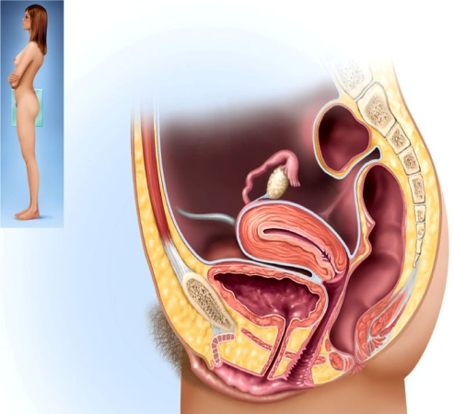
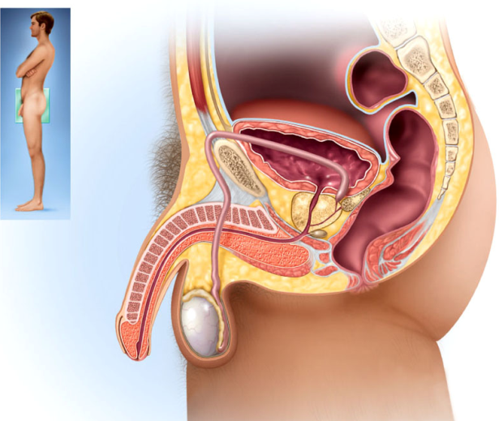

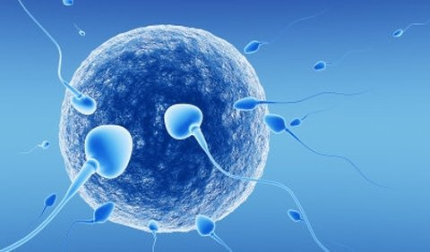

muž a žena
3
1
6
L S
4
klikni a vyber správne
1
2
5
3
2
4
7
5
L S
8
6
7
8

1. 1.

2. 2.

3. 3.

4. 4.

5. 5.

6. 6.

7. 7.

8. 8.

riešenie:
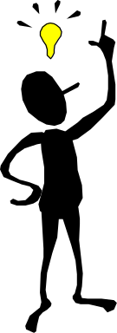
1. semenník - testes 1. vaječník - ovarium
2. miešok - scrotum 2. vajcovod
3. nadsemenník 3. maternica - uterus
4. predstojnica - prostata 4. pošva - vagina
5. semenovod 5. malé pysky ohambia
6. pohlavný úd - penis 6. vajíčko - ovum
7. žaluď 7. veľké pysky ohambia
8. spermia 8. dráždec - clitoris

*
*
*
Pohľadajte si v knižnici súbory Anatómia1, 2, 3-klik. Je v nich viac takýchto úloh na jednom mieste.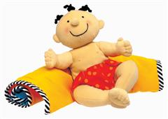
L . Sebelédi

